Наш адрес:
346830 Ростовская область, Неклиновский район
с. Покровское, ул. Ленина 286 «Б»

телефон: (86347) 2-13-67
эл.адрес: nrbib@br.ru
http://bibneklin.ru

МУНИЦИПАЛЬНОЕ БЮДЖЕТНОЕ УЧРЕЖДЕНИЕ КУЛЬТУРЫ
«МЕЖПОСЕЛЕНЧЕСКАЯ ЦЕНТРАЛЬНАЯ БИЛИОТЕКА
ИМ. И. М. БОНДАРЕНКО»
НЕКЛИНОВСКОГО РАЙОНА РОСТОВСКОЙ ОБЛАСТИ

ПРОГРАММА

Районного семинара-практикума

«Организация библиотечного фонда»

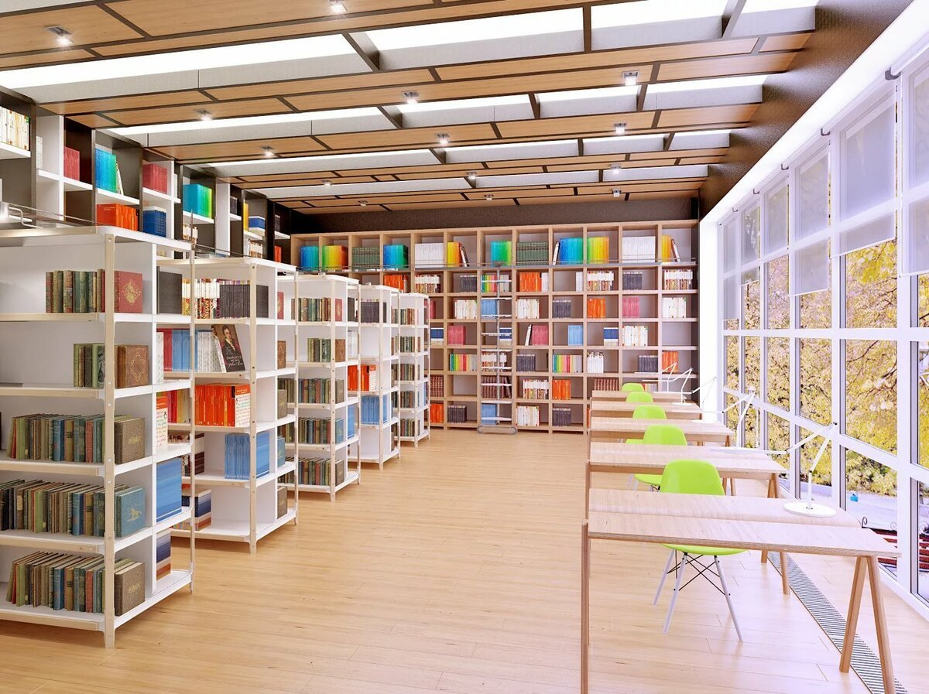

02 апреля 2021 год
ПОРЯДОК РАБОТЫ:

С 9.00 до 10.00

- Регистрация участников семинара-практикума.

С 10.00 до 12.00

Приветственное слово Слепушкиной Инны Васильевны, зав. методико-библиографическим отделом участникам семинара-практикума.

1.Мероприятия по сохранности библиотечного фонда;
Ильинова Елена Александровна, методист методико-библиографического отдела.

2.Основные формы популяризации библиотечного фонда;
Ильинова Елена Александровна, методист методико-библиографического отдела.

3. Правила списания литературы, составление необходимых документов;
Тимошенко Людмила Викторовна, зав. отделом комплектования и обработки.

4. Практическое занятие: «Принципы расстановки и оформления фонда»;
Вишневецкая Надежда Ивановна, зав. отделом обслуживания читателей.

